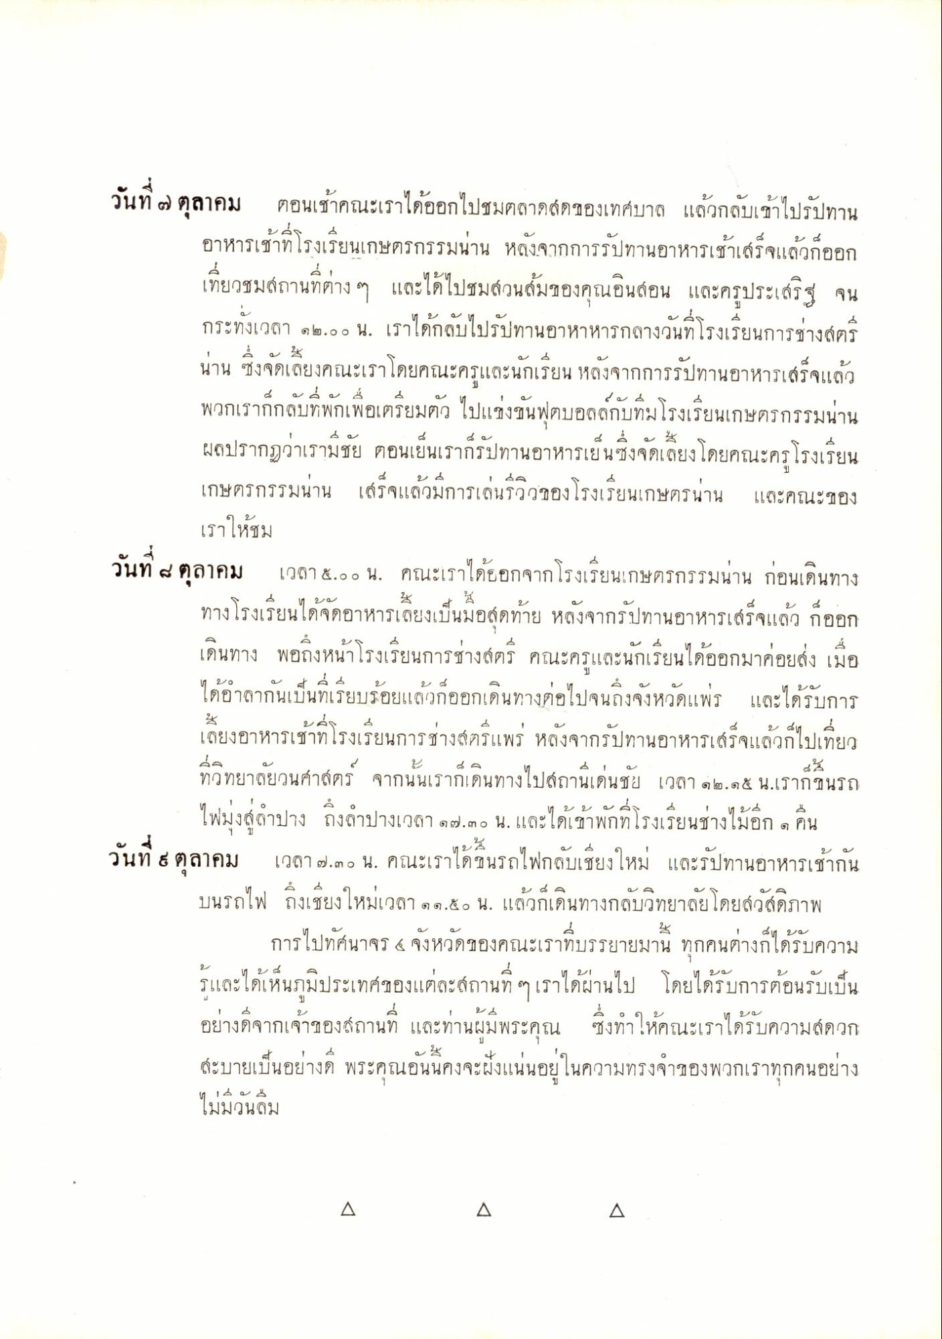
วันที่ 6 ตุลาคม ตอนเช้าคณะเราได้ออกไปชมตลาดสดของเทศบาล แล้วกลับเข้าไปรัปทาน
อาหารเช้าที่โรงเรียนเกษตรกรรมน่าน หลังจากการรัปทานอาหารเช้าเสร็จแล้วก็ออก เที่ยวชมสถานที่ต่าง ๆ และได้ไปชมสวนสมของคุณอินสอน และครูประเสริฐ จน กระทั่งเวลา ๑๒.๐๐ น. เราได้กลับไปรัปทานอาหาหารกลางวันที่โรงเรียนการช่างสตรี
งคณะเราโดยคณะครูแล พวกเราก็กลับที่พักเพื่อเตรียมตัว ไปแข่งขันฟุตบอลกับทีมโรงเรียนเกษตรกรรมน่าน ผลปรากฏว่าเรามีชัย ตอนเย็นเราก็ไปทานอาหารเย็นซึ่งจัดเลี้ยงโดยคณะครูโรงเรียน
รและนกเยน หลงจากการ
| หลงจากการทานอาหารเสรจเลว
นาน ซึ่งจุดเลยงคณ:
4 ะ 4 ะ 4
4
เกษตรกรรมนาน เล้าจแลวมการเลนาว
งโรงเรียนเกษตรนาน
และคณะของ
เราให้ชม วันที่ 4 ตุลาคม เวลา ๕.๐๐ น. คณะเราได้ออกจากโรงเรียนเกษตรกรรมน่าน ก่อนเดินทาง
ทางโรงเรียนได้จัดอาหารเลี้ยงเป็นมือสุดท้าย หลังจากรัปทานอาหารเสร็จแล้ว ก็ออก เดินทาง พอถึงหน้าโรงเรียนการช่างสตรี คณะครูและนักเรียนได้ออกมาค่อยส่ง เมื่อ ได้อําลากันเป็นที่เรียบร้อยแล้วก็ออกเดินทางต่อไปจนถึงจังหวัดแพร และได้รับการ เลี้ยงอาหารเช้าที่โรงเรียนการช่างสตร์แพร่ หลังจากรัปทานอาหารเสร็จแล้วก็ไปเที่ยว ที่วิทยาลัยวนศาสตร์ จากนั้นเราก็เดินทางไปสถานเด่นชัย เวลา ๑๒.๑๕ น.เราก็ขึ้นรถ
ไฟมุ่งสู่ลําปาง ถึงลําปางเวลา ๑๗.๓๐ น. และได้เข้าพักที่โรงเรียนช่างไม้อีก 9 คน วันที่ 8 ตุลาคม เวลา ๒.๓๐ น. คณะเราได้ขึ้นรถไฟกลับเชียงใหม่ และรัปทานอาหารเช้ากัน บนรถไฟ ถึงเชียงใหม่เวลา ๑๑.๕๐ น. แล้วก็เดินทางกลับวิทยาลัยโดยสวัสดิภาพ
การไปทัศนาจร 4 จังหวัดของคณะเราที่บรรยายมานี้ ทุกคนต่างก็ได้รับความ รและได้เห็นภูมิประเทศของแต่ละสถานที่ ๆ เราได้ผ่านไป โดยได้รับการต้อนรับเป็น อย่างดีจากเจ้าของสถานที่ และท่านผู้มีพระคุณ ซึ่งทําให้คณะเราได้รับความสดวก
วามทรงจําของพวกเราทุกคนอย่าง
ถงเช
วลา ๑ ๑.๕๐ น. แลวกเดินทางกลบวทยา
4
ละ
เบนอยางด พรรคนอนนคงจะฝังแน
เมมวนลม
A
A
A

